Nitromint aerosol - aplikace pod jazyk (sub lingvální)
(glyceroli trinitratis 8 g v jedné nádobce – 0,4 mg glyceroli trinitras v jedné dávce).

Nitroglycerin je relaxans hladkého svalstva. Působením na hladkou svalovinu cév rozšiřuje nitroglycerin periferní žíly a tepny, jakožto i koronární arterie. Zlepšuje koronární oběh, okysličení ischemického myokardu, srdeční výkon a toleranci fyzické zátěže. Při aplikaci na sliznici úst je rychle absorbován a účinkuje během jedné minuty.
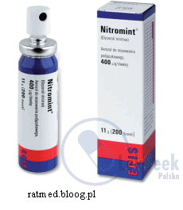
Mezi terapeutické indikace patří profylaxe záchvatů anginy pectoris před fyzickou námahou a podpůrná léčba akutního levostranného srdečního selhání (astma cardiale) nebo snížení plnícího tlaku při akutním infarktu myokardu. Při aplikaci je třeba vstříknout pod jazyk jednu nebo dvě dávky. V případě nutnosti může být aplikováno v následujících 15 minutách ještě několik stisknutí (odměřených dávek), nejvýše však tři. Po aplikaci se může objevit přechodné mírné pálení v ústech, pocit pulzace v hlavě, zrudnutí, bolesti hlavy, závratě, palpitace, pocity horka, nauzea, pocení. V ojedinělých případech, kdy dojde k předávkování, se objevují synkopa a hypotenze.
Mezi kontraindikace patří přecitlivělost na organické nitráty, glaukom s úzkým úhlem, těžká hypotenze, zvýšený intrakraniální tlak způsobený krvácením do mozku a úrazem a anémie.
Lék je třeba podávat se zvýšenou opatrností v kombinaci s antihypertenzivy, neuroleptiky, tricyklickými antidepresivy a alkoholem (nebezpečí zesílení hypotenzivního účinku!).

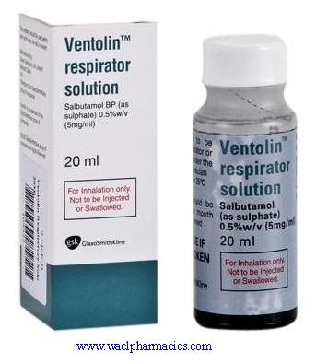
Ventolin - roztok inhalaci (salbutamol)
Jeden ml roztoku obsahuje salbutamoli sulfas 6 mg, což odpovídá salbutamolum 5 mg.
Salbutamol je selektivní agonista beta2-adrenoreceptorů indikovaný k léčbě nebo prevenci vzniku bronchospasmu. Salbutamol navozuje rychlou (do 5 minut) krátkodobou (čtyřhodinovou) bronchodilataci při reverzibilní obstrukci dýchacích cest způsobené bronchiálním astmatem, chronickou bronchitidou a emfyzémem. U pacientů s bronchiálním astmatem by salbutamol měl být používán ke zmírnění již vzniklých příznaků, nebo příznaků, které mohou vyvolat astmatický záchvat.

U pacientů s perzistující formou astmatu nemají být bronchodilatancia jedinou nebo hlavní terapií. U pacientů s perzistující formou astmatu, kteří nereagují na léčbu salbutamolem se doporučuje léčba inhalačními kortikosteroidy k dosažení a udržení kontroly astmatu. Nedostaví-li se odezva na léčbu salbutamolem, může to signalizovat potřebu neodkladného lékařského vyšetření nebo změny léčby.

Ventolin roztok k inhalaci je určen pouze k perorální inhalaci s nebulizátorem pod dohledem lékaře, nesmí se podávat injekčně nebo polykat. Roztok je určen dospělým, dospívajícím a dětem ve věku 4 až 11 let. Kontraindikací je hypersenzitivita na léčivou látku. Důsledkem terapie beta2-agonistickým léčivem, hlavně při jeho parenterální a nebulizační aplikaci, může být potenciálně závažná hypokalémie. Stejně jako při podávání jiných inhalačních přípravků může po inhalaci tohoto přípravku dojít k paradoxnímu bronchospasmu s náhlým vznikem hvízdavého dýchání. Podobně jako ostatní beta2-agonisté může i salbutamol způsobit reverzibilní změnu metabolismu, včetně změny glykémie (zvýšení jejích hodnot). U malé části pacientů léčených kombinací nebulizovaného salbutamolu a ipratropia bromidu (Berodual) byl hlášen akutní glaukom (s uzavřeným úhlem).

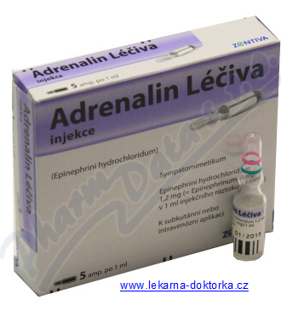
Adrenalin 1 mg amp. (epinephrini hydrochloridum)

Sympatomimetikum, které stimuluje α- i β-adrenergní receptory, a to v závislosti na podané dávce:
V dávce do 2 μg/min vyvolává především výraznou relaxaci hladké svaloviny dělohy, respiračního traktu a některých cév (pokles diastolického tlaku) a středně zvětšuje sílu a frekvenci srdečních stahů.
V dávkách 4 - 10 μg/min zesiluje účinky na srdce a přidávají se slabé účinky na většinu inervované cévní a pilomotorické hladké svaloviny (vazokonstrikce, mydriáza).
Epinefrin je vhodný pro děti i dospělé při srdeční zástavě a alergických stavech.

Srdeční zástava
Dospělí: 1 mg intravenózně nebo intraoseálně.
Děti: 0,01 mg/kg (neboli 1 µg – mikrogram) tělesné hmotnosti intravenózně nebo intraoseálně každých 3 – 5 minut (maximálně 1 mg).
Novorozenci: 0,01 – 0,03 mg/kg (neboli 1 µg 3 µg – mikrogramů) tělesné hmotnosti intravenózně nebo intraoseálně každých 3-5 minut. Endotracheální aplikace se již nedoporučuje.

Anafylaktický šok:
Dospělí: 0,3–0,5 mg do maximální jednotlivé dávky 1mg
Děti: 0,01 mg/kg do dávky 0,3 ml do maximální jednotlivé dávky 0,5 mg.
Intramuskulárně nebo subkutánně s možností opakování dávky po 5–15 minutách. Intramuskulární podání je doporučené zejména v úvodní fázi anafylaktické při přítomnosti celkových příznaků kvůli spolehlivějšímu a rychlejšímu nástup účinku. Pokud pacient neodpovídá na několik s. c. nebo i. m. podání, je vhodné podat naředěný Adrenalin, nejlépe na koncentraci 5 ml adrenalinu /500 ml fyziologického roztoku intravenózně ve formě infúze.

Kontraindikace adrenalinu:
- hypersenzitivita na léčivou látku
- závažná hypoxie a hyperkapnie
- současné podávání inhibitorů monoaminooxidázy, léčba tricyklickými antidepresivy (tachyarytmie)
- hypertenze, hypovolémie
- pokročilý věk s těžkou aterosklerózou
- feochromocytom, hypertrofická subaortální stenóza.
Všechny tyto kontraindikace musí být zcela individuálně posouzeny při stavech bezprostředně ohrožujících život: při náhlé zástavě srdeční, bronchospasmu a anafylaktickém šoku. Užití epinefrinu v těchto případech je indikováno, ale je bezpodmínečně nutné současně upravit hypoxii, hyperkapnii a hypovolémii s laktátovou acidózou. Při život ohrožujícím stavu je nutno individuálně zvážit poměr možného prospěchu a rizika při hypertenzi, hyperthyreóze, těžší ischemické chorobě srdeční, tachyarytmii, hypovolémii, hyperkapnii, těžší hypoxii.

Noradrenalin (norepinephrinum 1mg v 1ml)
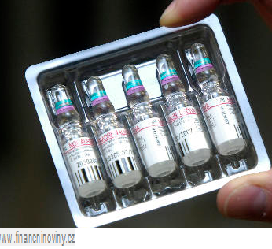
Noradrenalin (norepinefrin) stimuluje alfa- i beta-adrenergní receptory a to v závislosti na podané dávce:
- dávka do 2 μg/min zvětšuje sílu a frekvenci srdečních stahů
- dávka 4-10 μg/min zesilují se účinky na srdce a přidávají se vazokonstrikce, mydriáza
- dávka nad 10 μg/min dochází ke zvýšení celkového periferního odporu (systolického a diastolického tlaku), při dalším zvyšování dávky dochází k vazokonstrikci v kožních cévách a ve splanchnické oblasti, vedoucí až k ischémii ve splanchnické oblasti (může tak být usnadněna bakteriální přechod ze střeva do krve), dochází k poklesu střevní motility a průtoku krve ledvinami.

Mezi terapeutické indikace patří:
Profylaxe nebo terapie akutní hypotenze, terapie šokových stavů nereagujících na doplnění objemu tekutinami při infarktu myokardu, traumatu, sepsi, selhání ledvin, srdečních operacích, chronické srdeční dekompenzaci, intoxikaci léky, anafylaktické reakci.

Mezi hlavní kontraindikace patří:
- hypersenzitivita na léčivou látku
- subaortální stenóza, feochromocytom (nádor dřeně nadledvin)
- tachyarytmie nebo fibrilace komor, hypertenze

Upozornění: Při hypovolémii je třeba před podáním norepinefrinu nejprve doplnit krevní objem. Během léčby noradrenalinem je třeba udržovat normovolémii. Při infarktu myokardu mohou vyšší dávky norepinefrinu vést k ischémii myokardu zvýšením potřeby kyslíku. Norepinefrin rovněž urychluje vedení vzruchu myokardem a zvyšuje aktivitu pacemakerů. Je třeba se vyvarovat mimožilního podání, které může vést k nekróze tkání (noradrenalin nesmí být podán subkutánně nebo intramuskulárně). V průběhu léčby je nutné monitorování krevního tlaku, tepové frekvence, funkce ledvin, event. EKG.

Syntophyllin (Aminophyllinum 240 mg, tj. theophyllinum monohydricum 205,7 mg) v 10 ml
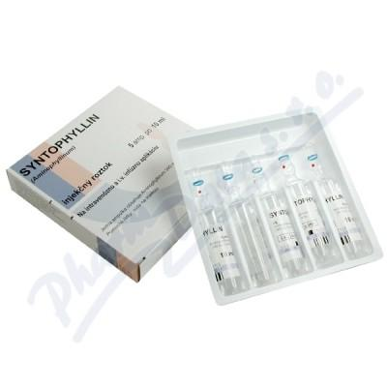
Syntophyllin injekce obsahují aminofylin,. vlastní účinek je způsoben theofylinem. Má bronchodilatační účinek, působí stimulačně na dechové centrum, zvyšuje frekvenci a sílu srdečních kontrakcí, má slabý diuretický účinek, stimuluje CNS a zvyšuje žaludeční sekreci. Přípravek je určen k léčbě asthma bronchiale, chronické obstrukční plicní nemoci, idiopatické apnoi novorozenců. Přípravek je určen k léčbě dospělých i dětí.
Mezi kontraindikace patří intoxikace přípravky obsahujícími theofylin (často perorálně užívající u pacientů s CHOPN), přecitlivělost na theofylin a edamin, tyreotoxikóza, těžká insuficience jater, tachydysrytmie, akutní infarkt myokardu, epilepsie. Při současném užívání perorálního přípravku s obsahem theofylinu je nutno dávku snížit o množství, jež se už podalo jinou aplikační cestou (pro úzký terapeutický rozsah). Syntophyllin se nepodává intramuskulárně. Při astmatickém záchvatu je použití Syntophyllinu dalším stupněm komplexní léčby, což zahrnuje aplikaci kyslíku, inhalační cestou krátce účinkující betamimetika, kortikosteroidy, subkutánní podání betamimetika. Při nedostatečném účinku úvodní dávky Syntophyllinu se podává betamimetikum v infuzi.

Rectodelt 100 mg (prednisonum) rektální čípky
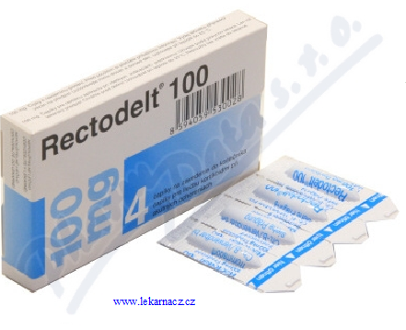
Syntetický kortikoid v čípkové formě. Používá se především pro své protizánětlivé, protialergické, antiedematozní (zabraňující otokům) a imunosupresivní (potlačující imunitu) účinky.
U dětí se čípky Rectodelt 100 mg používají zejména při léčení akutního zánětlivého otoku hrtanu (subglotická laryngitida) a zánětu průdušek (spastická bronchitida).
Pokud není stanoveno jinak, obnáší počáteční dávka u preakutních a život ohrožujících stavů 100 - 200 mg prednisonu denně, u akutních onemocnění maximálně 100 mg prednisonu denně. Dětem se podává při akutní subglotické laryngotracheitidě, záškrtu a spastickém zánětu průdušek provázeném akutní dušností 100 mg prednisonu jednorázově.

Kontraindikacemi prednisonu jsou:
- alergie na léčivou látku
- akutní žaludeční nebo dvanáctníkové vředy
- zelený zákal (glaukom s ostrým a tupým úhlem)
- jestliže máte zánět uzlin po očkování proti tuberkulóze
- jestliže máte nestabilní cukrovku
- podezření na náhlou příhodu břišní

Současným podáním salicylátů nebo nesteroidních antirevmatik se může zvýšit náchylnost ke krvácení do zažívacího traktu. Současná aplikace srdečních glykosidů může vést na základě steroidy podmíněného vylučování draslíku ke zvýšení toxicity srdečních glykosidů. Při současném podávání diuretik je třeba počítat se zvýšeným vylučováním draslíku. Účinek antidiabetik nebo kumarinových derivátů se může zeslabit.

Při krátkodobé léčbě (1-2 dny) u kritických stavů nejsou známy žádné kontraindikace. Jedná-li se o použití přípravku ve vitální indikaci (záchraně života), jsou všechny kontraindikace pouze relativní.
Při delší době užívání kortikoidů (což se ale v krátkodobé léčbě nevyskytuje) se mohou rozvinout projevy Cushingova syndromu s měsícovitým obličejem, otylostí, vysokým krevním tlakem a osteoporózou (úbytek kostní tkáně). Dále se mohou vyvolat diabetické poruchy látkové výměny a mohou se objevit myopatie (onemocnění svalů), žaludeční, případně dvanáctníkové vředy, psychické poruchy, snížení imunity.

Dexamed (1 amp. obsahuje 2 ml obsahuje dexamethasoni dihydrogenophosphas 8 mg)
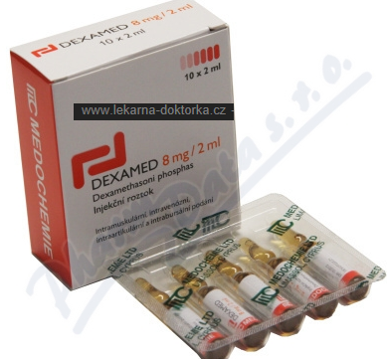
Dexamethason je syntetický glukokortikoid (hormon) s protizánětlivým účinkem. Je určen pro všechny formy celkové i místní injekční terapie glukokortikoidy i pro akutní případy, kdy i.v. podání glukokortikoidů může být život zachraňujícím výkonem:
- alergie, astma, edém laryngu
- infekce, doplňková léčba šokových stavů
- úrazové stavy s rizikem edému
Pokud použití glukokortikoidů může být život zachraňující, na kontraindikace se obvykle nebere zřetel.

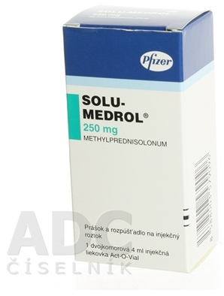
Solu-Medrol 62,5 mg/ml (methylprednisolonum 250 mg ve 4 ml roztoku)

Methylprednisolon je silný protizánětlivý steroid. Vykazuje vyšší protizánětlivou aktivitu než prednisolon a má menší tendenci zadržovat sodík a vodu. Mezi hlavní terapeutické indikace patří alergické reakce, stavy dušnosti, edémy a akutní poranění páteře. Kontraindikacemi pro PNP je přecitlivělost na metylprednisolon. Methylprednisolon může zvýšovat hladinu glukózy v krvi, zhoršit již existující diabetes a učinit náchylným na diabetes mellitus pacienty dlouhodobě léčené
kortikosteroidy.
Exacyl (acidum tranexamicum 0,5 g v ampuli s obsahem 5 ml)
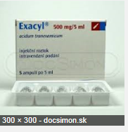
Antifibrinolytikum určené ke specifickým indikacím:
- silná menstruace u žen
- krvácení z trávicího ústrojí
- krvácení z močových cest
- krvácení po léčbě jiným léčivým přípravkem, který brání srážení krve

V České republice jsou vytvářeny podmínky pro možnost podání této léčby již v přednemocniční péči. V klinické praxi se často setkáváme se závažnými deficity fibrinogenu v časné fázi život ohrožujícího krvácení (ŽOK). Někteří těžce zranění s ŽOK mají při přijetí na emergency (podobně jako rodičky se závažným peripartálním ŽOK) téměř nulové hladiny fibrinogenu.

Přípravek Exacyl je kontraindikován:
- alergie na kyselinu tranexamovou
- onemocnění způsobující vznik krevních sraženin
Mezi časté nežádoucí účinky patří: pocit na zvracení, zvracení, průjem, malátnost s hypotenzí zejména pokud je injekce podána příliš rychle.

Dithiaden (bisulepinum 1 mg ve 2 ml injekčního roztoku)
Bisulepin má intenzivní antihistaminové působení, působí sedativně, nemá antiadrenergní a jen velmi nízké anticholinergní a antiserotoninové účinky. Centrálně tlumivý efekt se u experimentálních zvířat projevoval až při dávkách, které byly o dva řády vyšší než doporučené.
Mezi hlavní indikace patří:
- projevy přecitlivělosti časného typu (zprostředkované IgE protilátkami)
- akutní alergické stavy, alergická rýma (zvláště sezonní), astma bronchiale I. Typu
- alergické reakce po bodnutí hmyzem, po aplikaci alergenu při hyposenzibilizaci, po podání léků či požití potravin
- celková alergická reakce včetně anafylaktického šoku, ihned v návaznosti na podání adrenalinu, popř. glukokortikoidů

Kontraindikace:
Přecitlivělost na léčivou látku, status asthmaticus, kojení a ve všech případech, kde je na závadu ospalost (centrálně tlumivý účinek dithiadenu zesilují současně podané látky tlumící CNS).

Thiopental 0,5 g ředíme do 20 ml stříkačky fyziologickým roztokem: 1ml = 25 mg

Torecan (thiethylperazinum 6, 50 mg v 1 ml injekčního roztoku)
Thiethylperazin se používá v léčbě a prevenci nausey, zvracení a závratí. Je vhodný k léčbě a prevenci nausey a zvracení, které doprovázejí kraniocerebrální poranění, intrakraniální hypertenzi, migrénu a kinetózy. Torecan se používá pro léčbu závratí u Meniérova syndromu a jiných vestibulárních poruch, po komoci mozku, u postkomočního syndromu a u cerebrovaskulární aterosklerózy.
Torecan je kontraindikován v případech známé hypersenzitivity na tento lék nebo na fenothiaziny obecně, dále u těžšího poklesu funkcí CNS, u komatózních stavů a u klinicky významné hypotenze. Použití u dětí mladších 15 let je rovněž kontraindikováno, a to pro riziko nežádoucích extrapyramidových účinků (mohou vyvolat maligní neuroleptický syndrom, jež se klinicky manifestuje hyperpyrexií, muskulární rigiditou, alterací psychického stavu). Torecan může způsobit somnolenci, závratě, bolesti hlavy, neklid a rovněž další závažné nežádoucí účinky, jako jsou křeče a extrapyramidové příznaky. Tyto extrapyramidové příznaky se mohou projevovat jako torticollis, opistotonus, rigidita a grimasy v obličeji. U starších pacientů se po dlouhodobém podávání může objevit pozdní dyskineze (mimovolní záškubovité pohyby).

Propofol 1 % (1 ml emulze obsahuje 10 mg propofolum, obsah 1 ampule 200 mg = 20 ml)
Celkové anestetikum k intravenóznímu podání s krátkým účinkem.
Indikace:
• úvod do celkové anestézie u dospělých a dětí starších 1 měsíce
• sedaci ventilovaných pacientů starších 16ti let na jednotce intenzivní péče

Propofolum se nesmí použít u pacientů se známou přecitlivělostí na propofol, sóju, burské oříšky nebo jinou složku emulze a u pacientů ve věku 16ti let nebo mladších pro sedaci na jednotce intenzivní péče.
Mezi časté nežádoucí účinky patří:
- během uvedení do anestezie spontánní pohyby a myoklonie
- hypotenze, bradykardie, tachykardie
- lokální bolest v místě aplikace do žíly (může být minimalizována lidokainem)

- Hypnomidate (10ml ampulka obsahuje etomidatum 20 mg - 2 mg/ml)
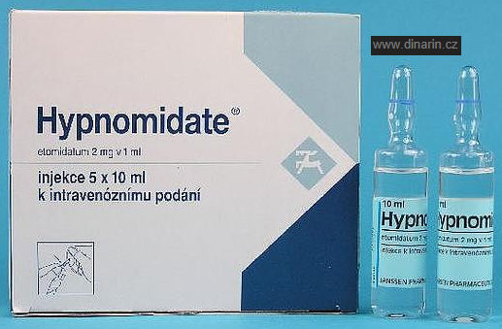
- Celkové anestetikum určené k úvodu do celkové anestezie. Při doporučeném dávkování ovlivňuje etomidát hemodynamické parametry minimálně, jeho je použití vhodné zejména u kardiaků. Kontraindikací podání je hypersenzitivita na léčivou látku etomidatum.
- Z častých a velmi častých nežádoucích účinků se může objevit: mírný a přechodný pokles krevního tlaku (snížení periferní vaskulární rezistence), dyskineze, myoklonus, bolesti žil, hypotenze, apnoe, hyperventilace, stridor.

Arduan 4mg (prášek v lahvičce + rozpouštědlo (pipecuronii bromidum 4 mg)
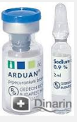
- Nedepolarizující nervosvalový myorelaxantium (blokátor), na rozdíl od depolarizujících myorelaxancií nevyvolává svalové záškuby. Arduan je indikován jako součást celkové anestézie, k zajištění reverzibilní relaxace kosterního svalstva a jako jedna ze součástí pro adaptaci pacienta na umělé plicní ventilaci. Kontraindikací je hypersenzitivita na léčivou látku. Arduan vyvolává relaxaci dýchacího svalstva, proto je nutné při použití tohoto léčivého přípravku řízené dýchaní, dokud se neupraví dýchání spontánní. U pacientů s nervosvalovým onemocněním je třeba opatrnosti, protože se může objevit jak zesílení, tak oslabení nervosvalové blokády navozené přípravkem Arduan. Frekvence hlášení nežádoucích účinků u přípravků Arduan je velmi vzácná.
Podání inhibitorů acetylcholinesterázy jako je neostigmin, pyridostigmin nebo edrofonium zruší nervosvalovou blokádu navozenou přípravkem Arduan.

- Suxamethonium jodid (100 mg v lahvičce, prášek)

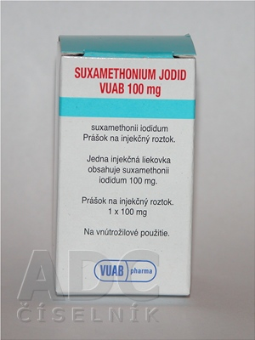
- Velmi krátce působící periferní svalové relaxans depolarizujícího typu; výborně relaxuje zejména svalstvo hrtanu. Účinek se manifestuje svalovými stahy, po nichž následuje relaxace (cca 3 minuty). Suxamethonium se používá jako svalové relaxans pro usnadnění endotracheální intubace a mechanické ventilace. Používá se rovněž při závažném laryngospasmu a k redukci intenzity svalových kontrakcí spojených s farmakologicky nebo elektricky vyvolanými křečemi.
- Přípravek nemá žádný účinek na úroveň vědomí, nesmí být podáván pacientovi, který není v bezvědomí. Přípravek nesmí být podán u pacientů s předchozím případem hyperkalémie (polytrauma, těžké úrazy, selhání ledvin v anamnéze, popáleniny). Při rozvoji svalové ztuhlosti počínaje žvýkacími svaly a příznaků maligní hypertermie s hyperventilací a rychlým vzestupem tělesné teploty je okamžitým kauzálním lékem nitrožilně podaný dantrolen a komplexní symptomatická léčba. V současné době je variantou preparát Suxamethonium chlorid.

Depolarizující myorelaxancia
- Po jejich vazbě dochází k depolarizaci, po které následuje opožděná repolarizace, která brání kontrakčním účinkům acetylcholinu (sukcinylcholinjodid). Zároveň depolarizují příčně pruhovaná svalová vlákna
- Nepůsobí na srdeční a hladkou svalovinu. Doba účinku je několikaminutová a po dobu svalové relaxace je nutno řízené dýchání. Nemají antidota. Svalové myoklonie (záškuby) probíhající od obočí k palcům na nohách za cca 1 min. Pacient přestává dýchat v době, kdy se záškuby objeví na hrudníku - ideální doba pro endotracheální intubaci – záškuby na ploskách nohou (za cca 2 min.). Může se objevit závažná bradykardie až asystolie. Účinek mizí za cca 4-5min. po obvyklé dávce. U určité populace může v důsledku záškubů přetrvávat bolest svalů po anestezii.

- Nedepolarizující myorelaxancia
- Léčiva i toxiny obsazující acetylcholinové receptory aniž by působily depolarizaci. Vazba je pevnější než v případě nepolarizujících relaxancií - délka účinku je výrazně delší (desítky minut po obvyklých dávkách). Odbourávají se v játrech a ledvinách. Jako antidotum lze použít krátkodobé inhibitory ACHE – neostigmin.
- První projevy relaxace jsou na mimickém svalstvu. Pacient pociťuje poruchy ovládání jazyka, mimických svalů v obličeji, mumlá, řeč se stává nesrozumitelná. Později se mu hůře dýchá, dechové pohyby se zmenšují. Pak nastupuje apnoe, mizí hybnost končetin.
- Mezi zástupce patří účinné látky rocuronium, pancuronium, myvacurium, tracrium.

Analgetika
Léčiva využívaná k omezení či odstranění bolesti - jak bolesti somatické (vznikající traumatem či zánětem), tak bolesti útrobní, při různých onemocněních orgánů, která jsou většinou provázená bolestí. Základní dělení je na opioidní analgetika a neoplodní analgetika.

Opioidní analgetika
Dříve nazývané opiáty - látky odvozené od opia, či narkotika - látky způsobující spánek. Mají velice silný analgetický účinek. Tlumí viscerální bolesti, potlačují psychickou složku (tlumí strach) a emotivní reakci na bolest, mají také tlumivý účinek na kašel (antitusický). Hlavním představitelem je morfin. Může se na nich vytvořit závislost.
Účinky na CNS:
- analgezie, odstranění napětí a strachu;
- euforie – vnitřní blaženost – vede k závislosti;
- psychotomimetické účinky – disharmonie;
- ospalost, obluzení, bezvědomí;
- snížení citlivosti respiračního centra na CO₂ (fentanyl) útlum dýchání;
- antitusické účinky (butamirát);
- nausea/zvracení – vlivem na oblast v prodloužené míše – mizí po opakovaném podávání či s přídavkem antiemetik;
- mióza – marker intoxikace opioidy (kromě pethidinu);
- neuroendokrinní – zvýšená sekrece antidiuretického hormonu.
Periferní účinky OA:
- zvyšují tonus hladkých svalů, zpomalují střevní pasáž, spastická obstipaci);
- z hlediska účinků na hemodynamiku srdce lepší fentanyl než morfin (hypotenze);
- snížení tonu dělohy a děložní motility – zpomalí porod;
- snížení pohybu řasinek epitelu (tuba, bronchy);
- bronchokonstrikce – vyplavením histaminu (morfin);
- svalová rigidita – (fentanyl);
- prostupují do mateřského mléka, průnik placentární bariérou – deprese dýchání.
Vedlejším účinkem opioidů je svědění kůže (pruritus) zvláště v oblasti obličeje, velmi často to lze pozorovat u dětí. Pacient, který se po podání opioidu začne drbat na nose a pod nosem, má dostatečnou dávku. Třebaže se analgetický efekt ještě nerozvinul úplně. Mezi další nežádoucí účinky patří deprese dýchání, nauzea, závratě, zvýšený tlak v žlučových cestách, retence moči, hypotenze. Mezi známky intoxikace patří mióza, zvýšený práh bolesti, snížená dechová frekvence, hypoventilace, bezvědomí, křeče.

Mezi zástupce slabých opioidů patří kodein, tramadol, pentazocin. Mezi silné opioidy morfin, pethidin, metadon.

Neopioidní analgetika
Jsou léčiva, která působí analgeticky, antipyreticky a zčásti i antiflogisticky. Mezi analgetika-antipyretika patří metamizol, paracetamol, kyselina acetylsalicylová. Mezi nesteroidní antirevmatika patří nimesulid, diklofenak, ibuprofen. Tyto léky způsobují při chronickém užívání časté epigastrické obtíže (pyróza, dyspepsie), občasné (1–10 %) – alergické reakce, exantém, kopřivka. U kyseliny acetylsalicylové se může vyskytnout krvácivost.

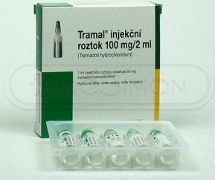
Tramal (tramadoli hydrochloridum 100 mg ve 2 ml)

Tramadol je léčivá látka proti bolesti, který patří do skupiny opioidů ovlivňujících centrální nervový systém. Zmírňuje bolest působením na nervové buňky v míše a v mozku. Další mechanizmy, které přispívají k analgetickému účinku, jsou inhibice zpětného vychytávání noradrenalinu v neuronech a zvyšování uvolňování serotoninu. Tramadol má antitusický účinek.
Tramadol se podává k léčbě středně silné až silné bolesti. Injekční roztok se má podávat pomalu nebo naředěný v intravenózní infuzi. Přípravky TRAMAL injekční roztok 50 mg/1 ml a 100 mg/1 ml jsou určeny k podání cestou intravenózní, intramuskulární, subkutánní
a v infuzi.
Denní dávka léčivé látky by neměla, kromě zvláštních klinických případů, překročit 400 mg. Pokud není předepsáno jinak, měl by být přípravek TRAMAL injekční roztok podáván následujícím způsobem:
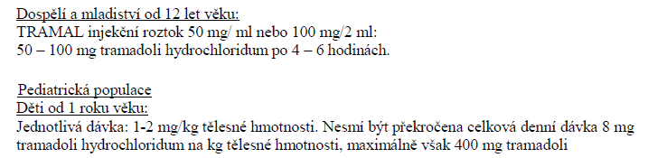

Kontraindikace:
- při hypersenzitivitě na léčivou látku
- při akutní otravě alkoholem, hypnotiky, analgetiky, opioidy, psychotropními látkami
- u pacientů, kterým jsou podávány inhibitory MAO
- u pacientů s epilepsií, která není léčbou dostatečně kontrolována

Tramadol může vyvolat křeče a zvýšit potenciál pro vznik křečí u těchto léků: selektivní inhibitory zpětného vychytávání serotoninu (SSRI), inhibitory zpětného vychytávání serotoninu a noradrenalinu (SNRI), tricyklická antidepresiva, antipsychotika a další léčivé přípravky snižující práh pro vznik křečí (jako např. bupropion, mirtazapin, tetrahydrokanabinol). Při současném podávání tramadolu a kumarinových derivátů (např. warfarinu) je třeba opatrnosti, protože u některých pacientů bylo hlášeno zvýšení INR s velkým krvácením a vznikem ekchymóz (malé krvavé skvrny v kůži).

Nejčastěji hlášenými nežádoucími účinky jsou nauzea a závratě, obojí se vyskytuje u více než 10 % pacientů.

Paralen 500 mg tbl. (paracetamolum)
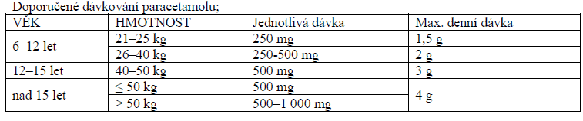
Mezi terapeutické indikace patří horečka, zejména při akutních bakteriálních a virových infekcích, bolesti zubů, hlavy, neuralgie, bolesti svalů nebo kloubů nezánětlivé etiologie, bolesti vertebrogenního původu, bolestivá menstruace.
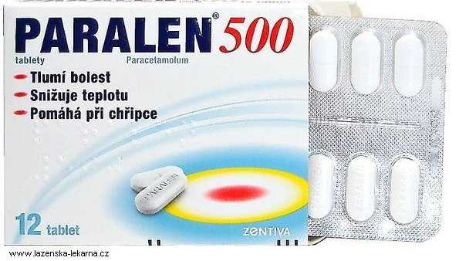

Na základě postmarketingových zkušeností s používáním paracetamolu vyšlo najevo, že hepatotoxicita paracetamolu se může vyskytnout i při použití terapeutických dávek, zejména při použití dávky 4 g denně (maximální terapeutická dávka), při krátkodobém použití a u pacientů bez předchozího poškození jaterních funkcí.

Mezi absolutní kontraindikace patří přecitlivělost na paracetamol, akutní hepatitis, poruchy jaterních a ledvinných funkcí. Paracetamol zvyšuje hladinu kyseliny acetylsalicylové a chloramfenikolu v plazmě. Současné dlouhodobé podávání paracetamolu a NSA (především acetylsalicylové kyseliny) ve vyšších dávkách zvyšuje riziko analgetické nefropatie a dalších renálních nežádoucích účinků.

Předávkování již relativně nízkými dávkami paracetamolu (8–15 g v závislosti na tělesné hmotnosti pacienta) může mít za následek závažné poškození jater a někdy akutní renální tubulární nekrózu. Do 24 hodin se může objevit nauzea, zvracení, anorexie, bledost, letargie a pocení. Bolest v břiše může být prvním příznakem jaterního poškození a vzniká během prvních 24 hodin. Může vzniknout jaterní cytolýza, která může vést k jaternímu selhání, encefalopatii, kómatu až smrti. Léčba N-acetylcysteinem může být použita do 24 hodin po požití paracetamolu, ale maximálního ochranného účinku je dosaženo, pokud byl podán do 8 hodin po požití.
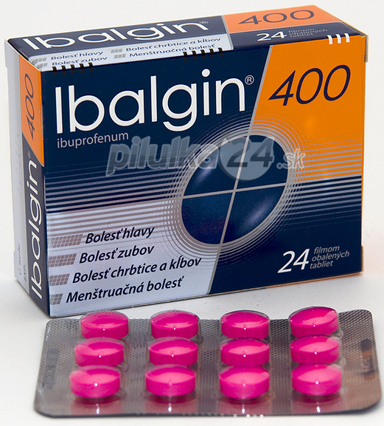
Ibalgin tbl. 400 mg (ibuprofenum)
Ibuprofen, která patří do skupiny nesteroidních protizánětlivých léčiv (NSAID). Zabraňuje tvorbě tkáňových působků, tzv. prostaglandinů, které jsou odpovědné za vznik bolesti a zánětu a uvolňují se v místě poškození tkáně. Ibuprofen zmírňuje bolest a zánět různého původu. Ibuprofen rovněž tlumí horečku, která provází např. nemoci z nachlazení (při horečnatých stavech při chřipkových onemocněních a jako doplňková léčba horečnatých stavů při jiných onemocněních). Přípravek je vzhledem k množství léčivé látky v jedné tabletě určen pro dospělé a dospívající nad 12 let. Pro děti ve věku 6–12 let je vhodný přípravek s obsahem 200 mg ibuprofenu (Ibalgin 200), dětem do 6 let věku je určen ibuprofen v suspenzi (Ibalgin baby).

Hlavní kontraindikace ibuprofenu jsou:
- alergie na ibuprofen
- alergie na kyselinu acetylsalicylovou nebo některé jiné nesteroidní protizánětlivé léky
- aktivní nebo opakující se vřed nebo krvácení do žaludku nebo dvanáctníku
- při krvácení nebo proděravení v zažívacím traktu způsobených nesteroidními protizánětlivými léky v minulosti
- poruchy krvetvorby nebo porucha krevní srážlivosti,
- závažné srdeční selhání.

Midazolam (1 ml injekčního nebo infuzního roztoku obsahuje 5 mg midazolami hydrochloridum)
- Midazolam se používá k sedaci neklidných pacientů, jako premedikace před úvodem do anestézie nebo k navození anestézie.
- Midazolam je hyponotikum a sedativum, vyskytuje se v třech možných formách objemu:
- 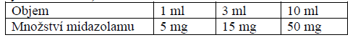
- Midazolam je doporučeno ředit do objemu výsledné dávky s fyziologickým roztokem ( 1 ml ampule se ředí do 5 ml, 3 ml ampule do 15 ml apod.).

- Kontraindikace: hypersenzitivita na midazolam a benzodiazepiny, sedace při zachování vědomí u pacientů s těžkou dechovou nedostatečností nebo akutní dechovou depresí.

- Midazolam by měl být podáván pouze zkušenými lékaři v prostředí zcela vybaveném pro monitorování a podporu respiračních a kardiovaskulárních funkcí (zejména u dětí, osob ve věku nad 60 let a u osob s respirační insuficiencí).

- Mezi nežádoucí účinky midazolamu se řadí: euforie, halucinace, křeče, apnoe, kardiodeprese.
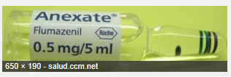

Anexate 0,5 mg (flumazenilum 0,1 mg)
- Antidotum Flumazenil je antagonistou benzodiazepinových receptorů, který se vyznačuje omezením jejich účinků na centrální nervovou soustavu. Hypnosedativní účinek benzodiazepinů je po intravenózní aplikaci Anexate rychle odstraněn (1 - 2 minuty), ale může se opětovně objevovat během několika následujících hodin.
- Přípravek Anexate je indikován k úplnému nebo částečnému zrušení centrálně sedativních účinků benzodiazepinů. Anexate lze podávat buď neředěný, nebo jej lze naředit.
- Přípravek Anexate je kontraindikován u pacientů se známou hypersenzitivitou na léčivou látku a dále je kontraindikován u pacientů, kterým byly benzodiazepiny podávány za účelem léčby potencionálně život ohrožujícího stavu (např. zvýšený nitrolební tlak nebo status epilepticus).
- Z nežádoucích účinků se mohou objevit nauzea, zvracení a palpitace při rychlé intravenózní aplikaci.

Naloxon 0,4 mg (1 ml injekčního roztoku obsahuje 400 μg naloxoni hydrochloridum)
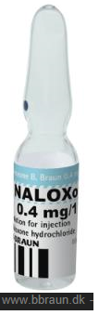
- Naloxon je antagonista opioidních receptorů (antidotum pro opiáty).
- Mezi terapeutické indikace patří: intoxikace opioidy a diferenciální diagnostika při podezření na otravu opioidy.
- Kontraindikace: hypersenzitivita na léčivou látku.
- Osobám závislým na opioidech je nutno naloxon podávat s velkou opatrností vzhledem k riziku vyvolání abstinenčních příznaků (nauzea, zvracení, průjem, slabost, tachykardie, zvýšení arteriálního tlaku, horečka, výtok sekretu z nosu, kýchání, pocení, zívání, nervozitu, úzkost, podrážděnost, třes, křečovité bolesti břicha, bolest v různých částech těla). Doba působení naloxonu je kratší než doba účinku opioidů, proto existuje riziko návratu dechového útlumu a nutnosti několikahodinového sledování pacienta. Může být nutné podání dalších dávek přípravku. Naloxon je neúčinný při léčbě dechového útlumu vyvolaného neopioidními přípravky

Heparin (heparinum natricum 5 000 m.j. v 1 ml injekčního roztoku)Antikoagulans k profylaxi a terapii všech forem trombóz, tromboembolií jakékoliv lokalizace v žilním a tepenném systému, především hluboké žilní trombózy a embolizace plic. Heparin je určen také k zahájení antikoagulační léčby před aplikací perorálních antikoagulancií, u některých forem disseminované intravaskulární koagulopatie, kde riziko krvácení je relativně menší ve srovnání s příznivým vlivem na tvorbu mikrotrombů, některé formy infarktu myokardu, prevence nestabilní anginy pectoris, iktu (opakované trombózy) a transientní ischemické ataky.
Kontraindikace
- hypersenzitivita na heparin
- stavy s aktivním krvácením, trombocytopenie, purpura, krvácení
- žaludeční nebo dvanáctníkový vřed, jícnové varixy
- u hrozícího potratu a u karcinomu, pokud je zdrojem krvácení

Heparin se aplikuje subkutánně a intravenózně. Intramuskulární podání se nedoporučuje pro možnost vzniku hematomu. Rovněž jiná léčiva se u heparinizovaných pacientů nemají podávat ve formě intramuskulárních injekcí.

Mezi nežádoucí účinky patří Hemoragické projevy na různých místech. Antidotem heparinu je protamin sulfát.

Kardegic 0,5 g (acidum acetylsalicylicum 500 mg v jedné lahvičce)
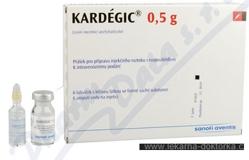
Antikoagulancium a antiagregancium sloužící k léčbě akutních koronárních příhod (akutní infarkt myokardu a nestabilní angina pectoris) jako počáteční dávka, zvláště v případech, kdy nelze podat perorální preparáty. Přípravek je určen pro podání dospělým osobám.

Kontraindikace:
- hypersenzitivita na kyselinu acetylsalicylovou
- anamnéza astmatu indukovaného podáváním acetylsalicylátů
- aktivní peptický vřed
- poruchy hemokoagulace
- současné užívání metotrexátu v dávce vyšší než 15 mg/týdně
- současné užívání kyseliny acetylsalicylové v protizánětlivých, analgetických nebo antipyretických dávkách
- podání pacientům s preexistující mastocytózou, u nichž může užívání kyseliny acetylsalicylové vyvolat závažné hypersenzitivní reakce (včetně oběhového šoku se zrudnutím, hypotenzí, tachykardií a zvracením)
Mezi hlavní nežádoucí reakci po podání patří krvácení (epistaxe, hematomy).

